照片规格具体要求
（1）电子照片图像样式：
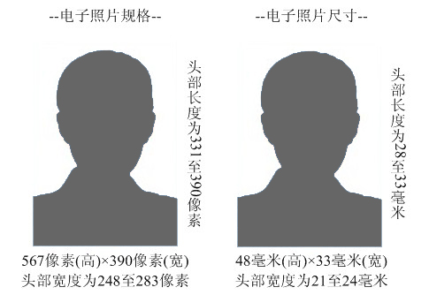
（2）图像规格：567像素（高）× 390像素（宽），头部宽度为248至283像素，头部长度为331至390像素，分辨率300dpi，图像文件大小为10kB左右，JPG格式。图像尺寸为48毫米（高）× 33毫米（宽），头部长度为28至33毫米，头部宽度为21至24毫米。
（3）颜色模式：24位RGB真彩色。
（4）要求：近期（三个月内）正面免冠彩色半身电子照片，国家公职人员不着制式服装。照片背景为白色或蓝色。照片要求人像清晰，轮廓分明，层次丰富，神态自然，着深色上衣。
（5）电子照片必须由数码相机拍摄，并不得进行任何修饰。

- 不规范照片示例：
